La région Hauts de France apporte du PEPS dans la culture !
Détourner des œuvres

Ce second atelier intitulé « Martyriser les œuvres au programme de français » destiné aux étudiants de MANMA, aborde avec une approche originale, la stylistique et l’histoire de la littérature. Avec Ella Ballaert, ils ont en effet pratiqué le détournement publicitaire d’œuvres d’art et de titres de livres, écrit un résumé parodique du Cid de Corneille, et réalisé divers pastiches et parodies de romans, de poésies, et d’œuvres de théâtre.
Grâce à cet atelier iconoclaste, les étudiants ont rendu hommage à la langue française et au travail d’écrivain des textes « martyrs » et ont cerné la notion de style littéraire en faisant preuve d’imagination et de sens critique, comme en témoignent quelques productions ci-dessous.
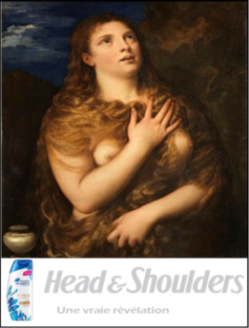
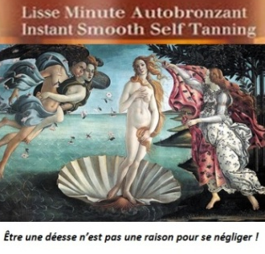

Détournement Madeleine pénitente Détournement publicitaire Détournement Le Cri de Titien de Munch
Pastiche de Phèdre de Racine écrit par Jean-Baptiste
Ah ! Cruel gâteau trop savoureux !
Ton nappage chocolat et tes décors de crème,
Me rendent transi et tellement malheureux,
Car l’été est trop proche et que mon ventre je n’aime.
Satané régime pour des raisons plastiques,
Qui me prive de tous ces bonheurs fantastiques,
Tentatrices pâtisseries dans une vitrine m’attisent,
Et cette œillade proscrite qui me ferait flancher,
Je m’enfuis en courant et sans faire de sottise,
Je regarde des deux côtés avant de traverser.

Adieu somptueux desserts, je vous quitte.
Je m’en vais courir évacuer le gras,
Dans une salle de sport et avec ma clique,
Je m’en vais faire du sport et ce jusqu’à mon trépas.
C’est la fin d’une époque, adieu cholestérol !
C’est tout de même bien triste de mener une vie saine,
C’est bien plat sans les repas si drôles.
Mais ça pourrait être pire, je tolère le gluten !

